Wetenschappelijke notatie in Word

Inhoud

Vergelijkingseditor in Word met sneltoets [alt =] 3

Vergelijking menu 4

Wetenschappelijk menu 5

Groepen 6

Algemeen 6

Macht en indices 7

Haakjes 7

Pijlen 7

Vaakgebruikte 8

Tools 8

Sneltoetsen 9

Symbolen in Vergelijkingeneditor – LaTeX code (alt+s) 10

Functies – LaTeX code (alt+f) 11

Macro’s, sneltoetsen, Wetenschappelijk toolbar/menu & LaTeX 13

Vergelijking tools in word online 15

Gebruik codes en LaTeX om sneller symbolen in te voegen 16

Exponent en index 16

Gebruik codes (LaTeX ) voor symbolen, functies 18

Let op bij het gebruik! 18

Symbolen in LateX 19

Griekse symbolen 19

Exponenten en indices 20

Operatoren 20

Breuken, breuken in breuken 21

Vierkantswortels 21

Machtswortels 21

Limieten 21

Integralen 22

Vector 22

Toegevoegde 22

Sommatieteken 22

Symbolen voor getallenverzamelingen 22

Enkele formele symbolen 22

Gelijkheidssymbolen ≠ 23

Accenten 24

Arrows, Set and/or logic notation 24

Matrix 26

Andere symbolen 27

Enkele voorbeelden en oefeningen 28

# Vergelijkingseditor in Word met sneltoets [alt =]

Een vergelijking invoeren in Word kan op verschillende manieren:

1. Via het ‘Invoegen’ menu werken

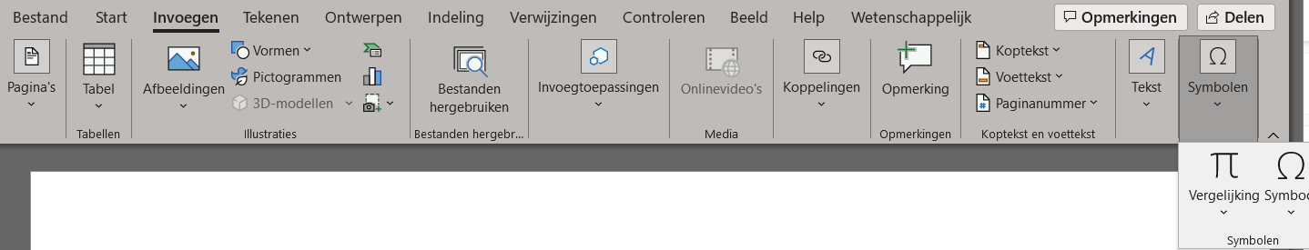

1. Via ‘Nieuwe vergelijking’ in het ‘Wetenschappelijk’ menu

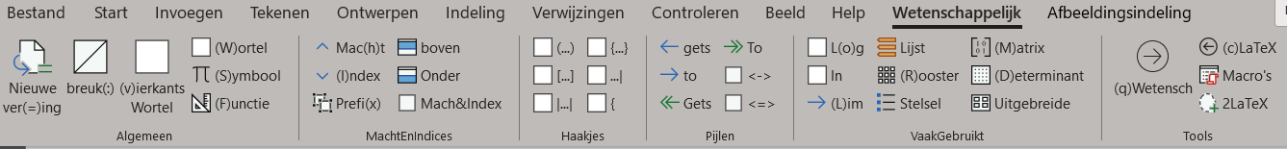

1. Via toevoegen van een symbool, breuk of iedere andere tool in het ‘Wetenschappelijk’ menu wordt een vergelijking gemaakt.
2. Via de sneltoets [alt =].

Dan verschijnt een **invoerblok** (typ hier je vergelijking) waarin je de vergelijking kan invoeren.

Als je in dit invoerblok klikt verschijnt een nieuwe tabblad in het menu: Vergelijking menu

**Een handige tip om een karakter ‘a’ of meerdere karakters ‘f(x)’ in gewone tekst naar wetenschappelijke notatie om te zetten is deze te selecteren en de tool ‘nieuwe vergelijking’ (Wetenschappelijk toolbar) of de sneltoets combinatie ‘alt=’ te gebruiken**

# Vergelijking menu

In de vergelijking tab vind je knoppen om een vergelijking te maken door invoeren van symbolen, breuken, ... Het vergelijking menu verschijnt na toevoegen van een vergelijking of na het editeren van een vergelijking.

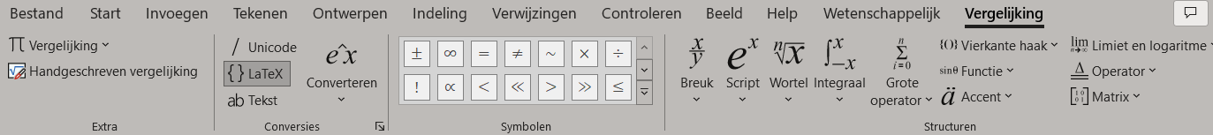

Er kunnen nog meer symbolen (waaronder Griekse letters) teruggevonden worden door een andere groep symbolen te selecteren in

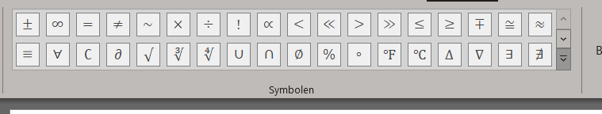

# Wetenschappelijk menu

Er is een extra menu (toolbar) met tools om sneller vergelijkingen in te voeren. Dit menu is beschikbaar in **github**: Wetenschappelijk.exportedUI. De tools importeren kan via ‘Het lint aanpassen’ – importeren en exporteren (meer info vind je op [sneltoetsen aanpassen](https://support.microsoft.com/nl-nl/office/sneltoetsen-aanpassen-9a92343e-a781-4d5a-92f1-0f32e3ba5b4d)).

Na importeren heb je een extra toolbar: **Wetenschappelijk**



Let op! De Wetenschappelijk tools gebruiken LaTeX. In het vergelijking menu moet je ‘LaTeX’ onder conversies kiezen om deze tools te gebruiken.



**Let op! Om de tools goed te doen werken met selectie van gewone tekst (omzetten naar formule en bvb. haakjes geruiken) zet je de optie voor het ‘slim’ selecteren van een alinea af:**

## Groepen

De tools zijn ingedeeld in een aantal groepen

### Algemeen

Hier vind je algemene wiskundige of wetenschappelijke symbolen

1. **Nieuwe vergelijking**:

een nieuw vergelijking blok toevoegen of geselecteerde tekst ax+b=c omvormen naar een vergelijking . Het Vergelijking menu verschijnt.

1. **Breuk**: een lege breuk toevoegen of een selectie ax+b/c omvormen naar
2. **Vierkantswortel**: een lege vierkantswortel toevoegen of een selectie ax+b omvormen naar
3. **Wortel**: een lege n-de machtswortel toevoegen of een selectie ax+b omvormen naar
4. **Symbool**: om een symbool in te voeren voer je de naam van het symbool in.
   1. Griekse letters
      1. kleine letters > kleine Griekse letters: alpha: , pi: , …
      2. hoofdletters > Griekse hoofdletters: Omega:
         1. Bepaalde griekse hoofdletters kunnen niet via de macro’s ingevoegd worden. Deze zal je via de Vergelijking menu moeten toevoegen
   2. oneindig: infty
   3. getallenverzameling: N voor , Z voor , Q voor …
   4. andere:
      1. Voor alle: ‘forall’:
      2. Element van: ‘in’:
      3. Zie ook symbolen in de cheatsheet in [github](https://github.com/Marijkevandesteene/WetenschappelijkeNotatie) of Symbolen in LateX
5. **Functie**: om bepaalde functies (bvb. goniometrische, determinant) in te voeren. De geselecteerde tekst komt binnen de functie terecht. Bvb vec (vector): a wordt

### Analyse

In de toolbar Wetenschappelijk vind je een nieuw blok Analyse met daarin volgende tools. In de naam van de tool vind je tussen haakjes de letter voor de sneltoetsen die op de laptop van Sebastiaan gedefinieerd kunnen worden.

1. **(L)im**: Limiet invoegen of limiet van een geselecteerde tekst (bv veelterm)
2. **Afgeleide(‘)**: Afgeleide (d/dx()) invoegen of de afgeleide in x van geselecteerde tekst
3. **SomVanFunc(t)ie**: Een som-teken toevoegen of de Som van geselecteerde tekst
4. **Bepaalde Inte(g)raal**: Een bepaalde integraal toevoegen of de bepaalde integraal van geselecteerde tekst
5. **Onbepaalde Int(e)graal**: ….

#### Limiet invoegen

Na klikken van de tool (L)im verschijnen 2 dialoogschermen voor limiet ***van*** gaande ***naar***

Dit geeft:

Als er tekst of een veelterm geselecteerd is, wordt deze als grondtal gebruikt (bv ax+b)

ax+b en default parameters voor limiet geeft

#### Afgeleide toevoegen

Na klikken van de tool Afgeleide(‘) verschijnt

Na klikken van de tool als tekst ax+b geselecteerd is, wordt dit

#### Som toevoegen (heet nu SomVanFunc(t)ie)

Na klikken van de tool som verschijnen 2 dialoogschermen

Dit geeft:

Na klikken van de tool als tekst ax+b geselecteerd is en voor standaardwaarden in de dialoogschermen krijg je

#### Bepaalde inte(g)raal

Na klikken van de tool Bepaalde inte(g)raal verschijnt

Dit geeft:

Na klikken van de tool als tekst ax+b geselecteerd is en voor standaardwaarden in de dialoogschermen krijg je

#### Onbepaalde Int(e)graal

Na klikken van de tool Bepaalde int(e)graal verschijnt een dialoogscherm waarin de graad van de integraal meegegeven kan worden (default = 1)

Na klikken van de tool als tekst ax+b geselecteerd is en voor default parameters in de dialoogschermen krijg je

### Macht en indices

In deze groep vind je tools om machten of indices bij, tekens boven of onder 1 teken of onder een groep tekens toe te voegen. Indien er niks geselecteerd is, worden lege invoerblokken toegevoegd. Indien een of meerdere tekens geselecteerd werden, wordt dit bij de geselecteerde tekens toegevoegd.

1. Macht
2. Index
3. Macht en index
4. Boven
5. Onder

### Haakjes

In deze groep vind je tools om haakjes in te voeren. Hier worden ook haakjes rond geselecteerde tekst toegevoegd indien er tekens geselecteerd waren. Indien niet wordt een lege set haakjes toegevoegd waarbinnen je een formule kan invoeren.

1. (…): om ronde haakjes in te voeren waarbinnen je een vergelijking kan invoeren
2. […]: voor vierkante haakjes
3. |…|: voor vertikale strepen
4. …|: voor 1 vertikale streep (bvb. In een uitgebreide matrix )
5. {…}: voor gekrulde haken
6. {…: voor gekrulde haken voor een stelsel met vergelijkingen

### Pijlen

In deze groep vind je tools om pijlen toe te voegen. Deze kunnen handig ook zijn voor chemische formules.

1. gets: voegt een pijl naar links toe
2. to: voegt een pijl naar rechts toe
3. <->: voegt een pijl naar links en rechts toe
4. Gets: voegt een dubbel gelijnde pijl naar links toe
5. To: voegt een dubbel gelijnde pijl naar rechts toe
6. <=>: voegt een dubbel gelijnde pijl naar links en rechts toe

### Vaakgebruikte

In deze groep vind je vaak gebruikte wiskundige symbolen of structuren

1. Log: voegt een logaritme toe
2. Ln: voegt een natuurlijke logaritme toe
3. Limiet: voegt een limiet toe
4. Lijst: een vertikale lijst van elementen (= rooster met 1 kolom)
5. Rooster: een rooster van elementen
6. Stelsel: voegt een aantal vergelijkingen toe. Het aantal vergelijkingen kan je opgeven.
7. Matrix: voegt een matrix toe. Het aantal rijen en kolommen kan je opgeven.
8. Determinant: voet een determinant toe. Het aantal rijen en kolommen kan je opgeven.
9. UitgebreideMatrix: voegt de uitgebreide matrix voor een stelsel toe

### Tools

In de laatste groep tools vind je tools die handig zijn bij het gebruik van de Wetenschappelijk toolbar.

* 1. Wetenschappelijk: vertaalt naar de wetenschappelijke notatie bij het editeren van een vergelijking in de vergelijkingeneditor
  2. LaTeX: vertaalt naar de LaTeX code
  3. Macro’s: opent de macro’s
  4. 2LaTeX: om LaTeX code in te voeren en te laten formatteren

Via deze tools starten macro’s waar een vergelijking met de LaTeX voor dat symbool wordt ingevoerd.

## Sneltoetsen

Via sneltoetsen kan je deze macro’s ook uitvoeren. Deze sneltoetsen worden niet overgenomen bij het importeren van de aanpassingen van een toolbar (wetenschappelijk.exportedUI). Je kan zelf sneltoetsen voor macro’s maken via Het lint aanpassen (meer info vind je op [sneltoetsen aanpassen](https://support.microsoft.com/nl-nl/office/sneltoetsen-aanpassen-9a92343e-a781-4d5a-92f1-0f32e3ba5b4d)).

Volgende combinaties van sneltoetsen kunnen worden toegewezen:

|  |  |
| --- | --- |
| alt = | vergelijking invoeren |
| alt : | breuk invoeren |
| alt v | **V**ierkantswortel |
| alt w | **W**ortel |
| alt h | **M**acht |
| alt i | **I**ndex |
| alt b | **B**eide: macht en index |
| alt ( | 2 ronde haakjes |
| alt [ | 2 vierkante haakjes – matrix |
| alt | | 2 vertikale strepen |
| alt ! | 1 vertikale streep na een variable |
| alt } | 2 accolades |
| alt { | 1 linkse accolade (stelsel) |
| alt s | **S**ymbolen (pi, alpha, beta, … oneindig, … getallenverzamelingen) |
| alt f | **F**unctie (goniometrische functies, det(), …) |
| alt o | L**o**garitme |
| alt n | **N**atuurlijke logaritme |
| alt l | **L**imiet |
| alt r | Om een **r**ooster in te voeren |
| alt m | Om een **m**atrix in te voeren waarvoor je een aantal rijen en kolommen kan opgeven |
| alt a | Om een stelsel (vector – **A**rray) in te voeren waarvoor je een aantal vergelijkingen kan opgeven |
| alt q | Naar wetenschappelijk |
| alt c | Naar Latex |

## Symbolen in Vergelijkingeneditor – LaTeX code (alt+s)

Hieronder vind je de symbolen die je in de vergelijkingeneditor kan terugvinden. Via de tool (Symbool of in toolbar of via alt+s) en invoeren van code voor het symbool wordt het symbool toegevoegd.

|  |  |  |  |  |  |  |
| --- | --- | --- | --- | --- | --- | --- |
| Lijst met elementaire symbolen | pm |  | in |  | div |  |
| mp |  | ni |  | cup |  |
| times |  | notin |  | cap |  |
| propto |  | griekse letters: omega, pi, delta…. | , , … | emptyset |  |
| ll |  | Griekse letters: Omega, Pi, Delta… |  | degree |  |
| le |  | ast |  | degc |  |
| geq |  | vdots |  | degf |  |
| cong |  | cdots |  | exists |  |
| approx |  | rddots |  | nexists |  |
| equiv |  | ddots |  | inc |  |
| forall |  | aleph |  | nabla |  |
| infty |  | complement |  | partial |  |
| sqrt |  | cbrt |  | qdrt |  |

|  |  |  |  |  |  |  |
| --- | --- | --- | --- | --- | --- | --- |
| Algemene binaire operators | uplus |  | sqcap |  | land |  |
| cap |  | sqcup |  | vee |  |
| cup |  | circ |  | cdot |  |
| bullet |  |  |  |  |  |

|  |  |  |  |  |  |  |
| --- | --- | --- | --- | --- | --- | --- |
| Algemene rationele operators | neq |  | propto |  | parallel |  |
| le |  | ll |  | bot |  |
| geq |  | gg |  | vdash |  |
| nless |  | gg |  | dashv |  |
| nleq |  | subset |  | vdash |  |
| ngt |  | supset |  | bowtie |  |
| ngeq |  | subseteq |  | asymp |  |
| equiv |  | supseteq |  |  |  |
| sim |  | prcue |  |  |  |
| simeq |  | succ |  |  |  |
| approx |  | preccurlyeq |  |  |  |
| cong |  | succcurlyeq |  |  |  |
| nequiv |  | sqsubset |  |  |  |
| nsimeq |  | sqsupset |  |  |  |
| napprox |  | sqsubseteq |  |  |  |
| ncong |  | sqsupseteq |  |  |  |

|  |  |  |  |  |  |  |
| --- | --- | --- | --- | --- | --- | --- |
| Geavanceerde binaire operators | dotplus |  | divideontimes |  | odash |  |
| dotminus |  | ltimes |  | intercal |  |
| setminus |  | rtimes |  | oplus |  |
| Cap |  | leftthreetimes |  | ominus |  |
| Cup |  | rightthreetimes |  | otimes |  |
| boxminus |  | curlywedge |  | odot |  |
| boxtimes |  | curlyvee |  | oast |  |
| boxdot |  | dag |  | ocirc |  |
| boxplus |  | ddag |  |  |  |
| wr |  | star |  |  |  |
| triangle |  | diamond |  |  |  |

|  |  |  |  |  |  |  |
| --- | --- | --- | --- | --- | --- | --- |
| Geavanceerde relationele operators | therefore |  | leqq |  | lessdot |  |
| because |  | geqq |  | gtrdot |  |
| lll |  | lesssim |  | lessgtr |  |
| ggg |  | gtrsim |  |  |  |

|  |  |  |  |  |  |  |
| --- | --- | --- | --- | --- | --- | --- |
| N-ary standaard operators | sum |  | prod |  | bigotimes |  |
| int |  | amalg |  | biguplus |  |
| iint |  | bigcap |  | bigsqcap |  |
| iiint |  | bigcup |  | bigsqcup |  |
| oint |  | bigwedge |  | biguplus |  |
| oiint |  | bigvee |  | bigoplus |  |
| oiiint |  | bigodot |  | bigudot |  |
| cwint |  |  |  |  |  |
| coint |  |  |  |  |  |
| aoint |  |  |  |  |  |

|  |  |  |  |  |  |  |
| --- | --- | --- | --- | --- | --- | --- |
| Arrow | rightarrow |  | Rightarrow |  | to |  |
| leftarrow |  | Leftarrow |  | gets |  |
| uparrow |  | Uparrow |  | iff |  |
| downarrow |  | Downarrow |  |  |  |
| leftrightarrow |  | Leftrightarrow |  |  |  |
| updownarrow |  | Updownarrow |  |  |  |
| longrightarrow |  | Longrightarrow |  |  |  |
| longleftarrow |  | Longleftarrow |  |  |  |
| longleftrightarrow |  | Longleftrightarrow |  |  |  |

## Functies – LaTeX code (alt+f)

|  |  |  |  |
| --- | --- | --- | --- |
| a' or a^{\prime} | or | a''' |  |
| a'' |  | a'''' |  |
| \hat{a} |  | \check{a} |  |
| \bar{a} |  | \breve{a} |  |
| \grave{a} |  | \vec{a} |  |
| \acute{a} |  | \dddot{a}[3] |  |
| \dot{a} |  | \widehat{AAA} |  |
| \ddot{a} |  | \widetilde{AAA} |  |
| \not{a} |  | \stackrel\frown{AAA} |  |
| \underline{a} |  | \tilde{a} |  |
| \overline{aaa} |  |  |  |

## Macro’s, sneltoetsen, Wetenschappelijk toolbar/menu & LaTeX

Via macro’s worden LaTeX codes voor een symbool, functie, … ingevoerd. De code voor deze matrices vind je in het vba-project in [github](https://github.com/Marijkevandesteene/WetenschappelijkeNotatie).

In de macro wordt:

1. De LaTeX code voor een wiskundige figuur ingevoerd
2. Deze code naar de wiskundige/wetenschappelijke layout vertaald

Deze macro’s kunnen worden uitgevoerd door

1. Via de tool die voor deze is ingevoerd in het extra menu item ‘Wetenschappelijk’
   1. Om een extra tool te definiëren gebruik ‘[Het lint aanpassen](https://support.microsoft.com/nl-nl/office/sneltoetsen-aanpassen-9a92343e-a781-4d5a-92f1-0f32e3ba5b4d)’ in Word.
2. Via de sneltoets die aan de macro is toegekend
   1. Om een sneltoets toe te voegen of aan te passen gebruik ook ‘Het lint aanpassen’ in Word.
3. Ze te selecteren in ‘macro’s’

Deze macro’s werden in een wetenschappelijk toolbar (wetenschappelijk.exportUI via bovenstaande link) aan een tool gekoppeld.

Via sneltoetsen kan je de macro’s ook laten uitvoeren (zie gesuggereerde sneltoetsen):

Hieronder vind je een aantal voorbeeldmacro’s. De volledige set vind je in het bas-bestand in [github](https://github.com/Marijkevandesteene/WetenschappelijkeNotatie) en kan je overnemen in de macro’s van Word.

**Sub Breuk()**

'

' Breuk Macro

'

Dim objRange As Range

Dim objEq As OMath

Set objRange = Selection.Range

objRange.Text = "\frac{}{}"

Set objRange = Selection.OMaths.Add(objRange)

Set objEq = objRange.OMaths(1)

objEq.BuildUp

**End Sub**

**Sub Macht()**

'

' Macht Macro

'

Dim objRange As Range

Dim objEq As OMath

Dim functies

functies = Split(cStrFuncties, ";")

Set objRange = Selection.Range

If IsInArray(objRange.Text, functies) Then

objRange.Text = "\" & objRange.Text & "^{}"

Else

objRange.Text = objRange.Text & "^{}"

End If

Set objRange = Selection.OMaths.Add(objRange)

Set objEq = objRange.OMaths(1)

objEq.BuildUp

**End Sub**

**Sub NaarWetenschappelijk()**

'

' NaarWetenschappelijk Macro

'

Dim objRange As Range

Dim objEq As OMath

Set objRange = Selection.Range

Set objRange = Selection.OMaths.Add(objRange)

Set objEq = objRange.OMaths(1)

objEq.BuildUp

**End Sub**

**Sub NaarCode()**

'

' NaarCode Macro

'

Dim objRange As Range

Dim objEq As OMath

Set objRange = Selection.Range

Set objRange = Selection.OMaths.Add(objRange)

Set objEq = objRange.OMaths(1)

objEq.Linearize

**End Sub**

# Vergelijking tools in word online

In word online (word editor oneDrive, …) kan er ook met vergelijkingen gewerkt worden. Een vergelijking voeg je toe via invoegen.

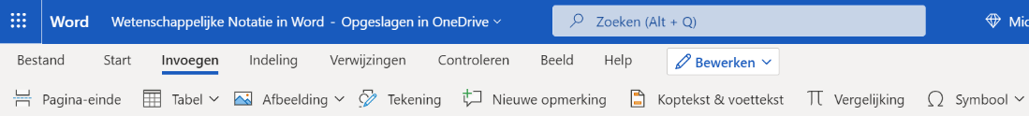

Na invoeren vergelijking, verschijnt een menu waarin je symbolen en structuren kan selecteren om toe te voegen.

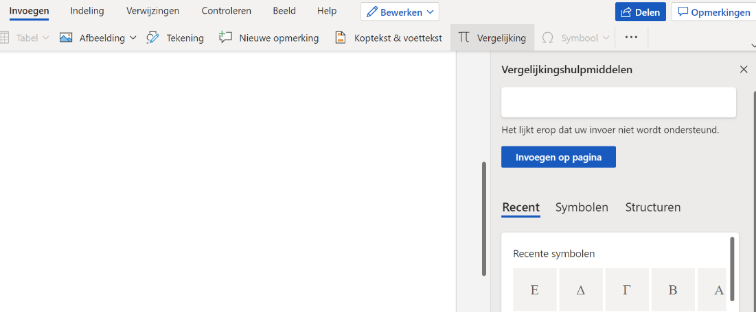

# Gebruik codes en LaTeX om sneller symbolen in te voegen

LaTeX is een syntax of codetaal die gebruikt wordt om wetenschappelijke symbolen in digitale teksten te gebruiken.

In de vergelijkingseditor kunnen vergelijkingen ingevoerd worden via **LaTeX**. [LaTeX](https://nl.wikipedia.org/wiki/LaTeX) is een software systeem voor het zetten en formatteren van documenten. In LaTeX kan je ook wiskundige vergelijkingen beschrijven door middel van gewone karakters (keys op het keyboard).

Hoe LaTeX codes te bouwen is online terug te vinden, bvb. <https://en.wikibooks.org/wiki/LaTeX/Mathematics>. De code kan je ook via volgende tool bepalen: <https://latex.codecogs.com/>

In Word kan je ‘werken met ‘LaTeX’ instellen in de vergelijking tab.

## Exponent en index

Het werken met de tools uit de vergelijkingen tab werkt niet zo snel. Het invoegen van een macht of een index duurt al even.

Via de vergelijkingen tab werkt het al sneller, maar niet alle symbolen zijn daar beschikbaar.

Je kan formules ook definiëren door gebruik te maken van codes (ook [LaTeX-codes](https://en.wikipedia.org/wiki/LaTeX)) om een symbool in te voeren. Het zijn eenvoudige symbolen die helpen om een index of macht in te voeren.

* ^ voor exponent/superscript: a^x wordt
* _ voor index/subscript: a_x wordt

Je kunt gebruik maken van haakjes om meer ingewikkelde uitdrukkingen te produceren.

* a^x_n wordt
* a^(x_n) wordt

Voor eenvoudige breuken kan het handig zijn om een ‘/’ te schrijven in de vergelijkingseditor. Word zet dit automatisch om naar een breukstreep.

* a/b wordt

Voor het vak wiskunde zijn vooral de breuken, wortels, integralen, sommatietekens, haken (zelden), accenten (iets vaker), limieten, matrices en symbolen interessant. Om deze sneller te bereiken kan je **sneltoetsen** maken of kan je **LaTeX-codes** intypen.

## Gebruik codes (LaTeX ) voor symbolen, functies

In de vergelijkingseditor kunnen vergelijkingen ingevoerd worden via **LaTeX**. [LaTeX](https://nl.wikipedia.org/wiki/LaTeX) is een software systeem voor het zetten en formatteren van documenten. In LaTeX kan je ook wiskundige vergelijkingen beschrijven door middel van gewone karakters (keys op het keyboard).

In Word kan je ‘werken met ‘LaTeX’ instellen in de vergelijking tab.



Na invoeren van de LaTeX code voor een vergelijking in de vergelijkingseditor en ***enter*** klikken wordt de formule **geformatteerd** **als een vergelijking**. Dit kan ook sneller via volgende sneltoets [alt Q] of met volgende tool in de vergelijking tab.

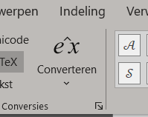

De vergelijking kan daarna nog aangepast. Je kan vergelijkingen of delen van vergelijkingen ook kopiëren en plakken in een nieuwe vergelijking.

In LaTeX starten de codes voor de meeste symbolen, Griekse letters en operators met een backslash **“\”.** De codes voor de symbolen, functies zijn eenvoudig herkenbaar en gebaseerd op het Engels. Een goede beschrijving van welke je kunt gebruiken vind je in <https://en.wikibooks.org/wiki/LaTeX/Mathematics>

### Let op bij het gebruik!

**De code voor een vergelijking op een lijn staan**.

Om de ingevoerde tekst te laten vertalen **moet je aan het eind van de formule op enter klikken**. Ofwel van de sneltoets [alt Q] gebruik maken.

In een formule mag je ook geen opmaak kopiëren, alles moet **als zuivere tekst** ingevoerd worden. Na kopiëren van tekst [ctrl c] kies je plakken speciaal [ctrl alt v] – en plakken als niet-opgemaakte tekst

In een functie na een backslash gebruik je **geen spaties**.

## Symbolen in LateX

Volgende symbolen worden gewoon overgenomen zoals we ze kennen.

+ - = ! / ( ) [ ] < > | ' : * .

Voor andere symbolen gebruiken we vaak backslash en de naam (vaak engels).

* Vermenigvuldigingsteken = \times

**a \times b**

( a ), [ b ], **\{** c **\}**, | d |, **\|** e **\|**,**\langle** f **\rangle**, **\lfloor** g **\rfloor**,**\lceil** h **\rceil**, / j **\**

Voor **gewone tekst** in een formule gebruiken we \mathrm{}

**a \times \mathrm{Temperatuur}**

## Griekse symbolen

Om griekse symbolen in een vergelijking te gebruiken gebruik je backslash en de naam van de letter, bvb. \alpha =>

**\alpha**, **\beta**, **\gamma**, **\Gamma**, **\pi**, **\Pi**, **\phi**, **\varphi**, **\mu**, **\Phi**

## Exponenten en indices

Exponenten en indices kun je op dezelfde manier schrijven zoals hierboven in de vergelijkingseditor.

* ^ voor een exponent: x^2 =>
* _ voor een index: x_n =>
* ^, _ voor index en exponent: x^2_n =>

Als de exponent of de index meerdere karakters bevat moet je deze groeperen in Curly haakjes; {}

* ^{} voor een exponent: x^{-1} =>

Een index en exponent **voor** een variabele

* {^r}, {_p}, {^a_n}
* {^a_b} voor de variabele =>
* ^a voor de variabele, bvb ‘ ^a\log{x}’ =>

## Operatoren

Operatoren zijn functies geschreven met woorden, bv sin(), exp(x).

**\cos** (2**\theta**) = **\cos**^2(**\theta)** - **\sin**^2(**\theta)**

**\lim**_{x **\to** **\infty**} **\exp**(-x) = 0

## Breuken, breuken in breuken

**\frac{t}{n}**

**\frac{\frac{1}{x+1}+x}{x^2+}**

## Vierkantswortels

**\sqrt{x}**

## Machtswortels

**\sqrt[n]{**a^n} = a

## Limieten

**\lim_{x \to \infty} \exp(-x) = 0**

## Integralen

**\int**_0^**\infty** e^{-x}dx

## Vector

**\**vec{a}

## Toegevoegde

**\**overline{a}

## Sommatieteken

**\sum**_{i=1}^{10} t_i

## Symbolen voor getallenverzamelingen

**\mathbb**{…}, **\mathbb**{R}, **\mathbb**{Q},

## Enkele formele symbolen

**\forall** x **\in** X, **\exists** y **\leq** **\epsilon**

## Gelijkheidssymbolen ≠

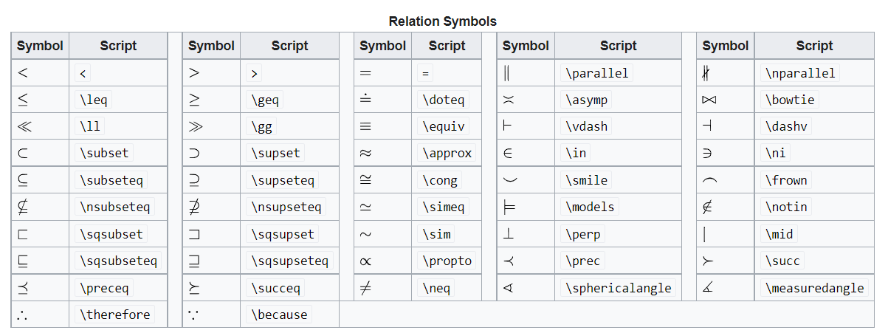

## Accenten

Volgende symbolen voor accenten en andere zijn handig

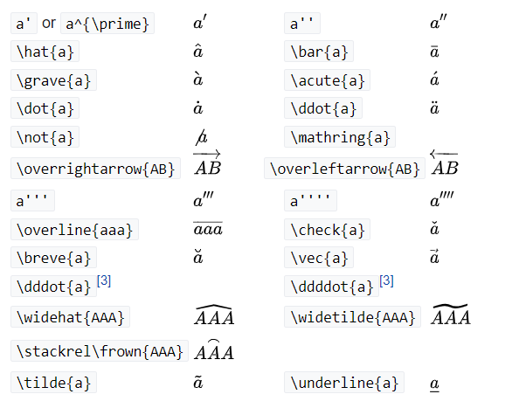

## Arrows, Set and/or logic notation

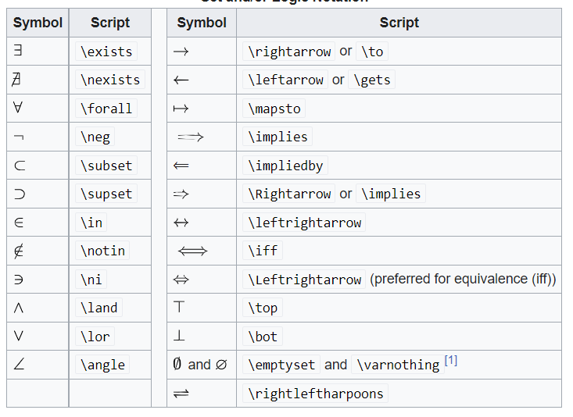

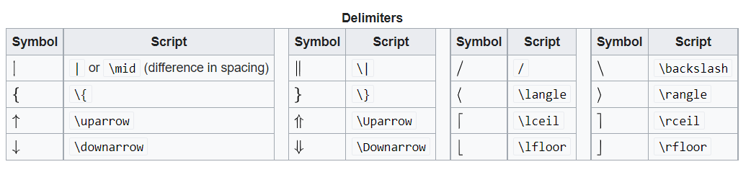

**\updownarrow**

## Matrix

In de Wetenschappelijk tab zijn tools om snel een matrix toe te voegen gedefiniëerd. Je kan deze tools ook snel uitvoeren door de overeenstemmende sneltoets te gebruiken [alt m]. Met deze tool word je gevraagd hoeveel rijen en hoeveel kolommen de matrix moet hebben.

Matrices in LaTeX definiëer je door de matrix te starten met : \**begin{matrix}**. En eindig je met **\end{matrix}.** Curly haakjes {} type je door altgr + { of altgr + }.

De elementen op een rij in een matrix worden gescheiden door **&**. Lijnen worden gescheiden door **\\**.

* Matrix in LaTeX

\begin{matrix}

a & b & c \\

d & e & f \\

g & h & i

\end{matrix}

De tekst voor de formule **moet wel op 1 lijn ingevoerd worden** in de vergelijking editor:

\begin{matrix} a & b & c \\ d & e & f \\ g & h & I \end{matrix}

* Met ronde haken: pmatrix ipv matrix – voor andere haken zie tabel hieronder

\begin{pmatrix} a & b & c \\ d & e & f \\ g & h & I \end{pmatrix}

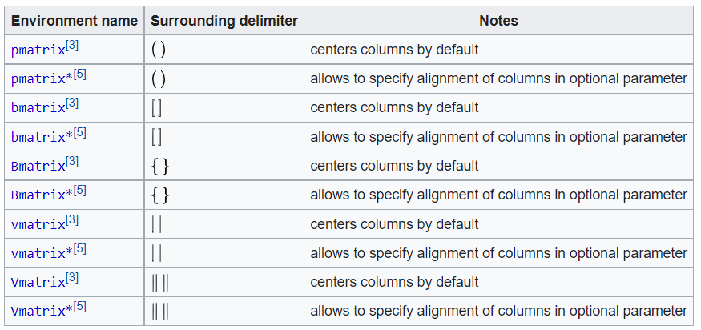

## Andere symbolen

Je vindt heel veel symbolen terug op <https://en.wikibooks.org/wiki/LaTeX/Mathematics>

## Enkele voorbeelden en oefeningen

\pi = \sqrt{6\sum_{n=1}^{\infty}\frac{1}{n^2}}

= (\int_{-\infty}^{+\infty}e^{-x^2}\,dx)^2

Hierin vind je :

* symbolen:
  + \pi =>
  + ( =>
  + ) =>
  + \infty =>
  + \sum =>
* Functie
  + Sqrt() =>

H_n = \sqrt{\frac{a+b}{a}} = 4 \times (ax^2 + by + c)